Метод, використаний у програмі кращий за метод QuickSort саме тим, що QuickSort сортує усі маси монет, а цей метод зразу ж виявляє де саме немає фальшивих монет (тобто знаходить найважчу купу монет, якщо фальшивих монет Z, а куп Z+1) та прибирає цю купу. Це призводить до скорочення зважувань задля більш швидшого пошуку фальшивих монет.
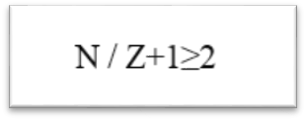
Існує умова, при виконанні якої, алгоритм, використаний у програмі, не є більш вигідним за попарне зважування. Тобто, загальна кількість монет (N) при діленні на кількість фальшивих монет + 1 (Z+1) дає менше, ніж 2, то кількість зважувань даного алгоритму буде дорівнювати кількості зважувань при використанні попарного зважування.

